Název školy: | ZŠ a MŠ T. G. Masaryka Fulnek
Autor: | Mgr. Blanka Kusá
Název: | VY_12_INOVACE_PR.3.2-13
Téma: | Rostliny
Číslo projektu: | CZ.1.07/1.4.00/21.0903

Anotace: Pracovní list zaměřený na čtenářskou gramotnost. Žáci pozorně přečtou text, zakroužkují slova, které nepatří do jednotlivých vět a z těchto slov složí tajenku.
Vzdělávací oblast: Člověk a jeho svět, Prvouka
Ročník: 3.
Druh učebního materiálu: Pracovní list - text s úkolem
Stupeň a typ vzdělávání: základní vzdělávání – první stupeň

R O S T L I N Y
Život na Zemi nemůže Obrovské existovat bez rostlin. Produkují totiž kyslík, nezbytnou sekvoje podmínku života.
Živočichům a člověku poskytují také jsou potravu. Vločky, které snídáme, džus, který pijeme, dokonce rifle, které nosíme – to vše je vyrobené z rostlin. Stromy více nám poskytují dřevo na palivo, vyrábí se z něj i nábytek a nástroje. Ve všech zemích než světa se ve velkém pěstují užitkové rostliny jako zdroj potravy a okrasné pro potěšení.
Rostliny jsou různě velké – od mikroskopických mořských řas až po obrovské jehličnaté 100 stromy. Na kvetoucí rostlině rozeznáváme kořeny, stonek, listy, květy a plody.
Některé rostliny metrů přijímají část živin z těl živočichů. Na lapání a trávení vysoké hmyzu a jiných drobných živočichů jsou speciálně vybaveny. Nazýváme je hmyzožravé.

Úkol: Najdi a zakroužkuj „ vetřelce“. Zapiš je do linek a vylušti tajenku.

…………………………………………………………………………………………………………………….
a dožívají se přes tisíc let.

Řešení: Obrovské sekvoje jsou více než 100 metrů vysoké a dožívají se přes tisíc let.
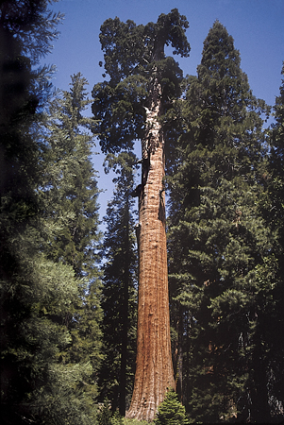
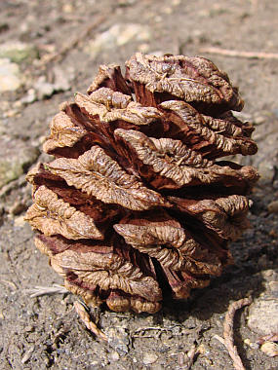

Obr. 2

Obr. 1
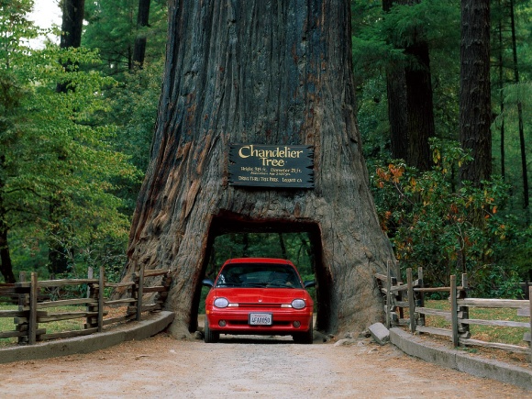

Obr. 3
POUŽITÉ ZDROJE:
ADAMS, Simon. Dětská ilustrovaná encyklopedie. 3. vyd. Praha: Slovart, c1998, 168 s. ISBN 80-720-9032-1, str. 40.
Obr. 1: http://www.gymkh.cz/storage/201010302254_25-sekvoj.jpg
Obr. 2: http://botany.cz/foto/sekvoj6.jpg
Obr. 3: http://nd01.jxs.cz/325/211/f98626152c_37320760_o2.jpg

